**８月８日　スーパー・コート八尾**

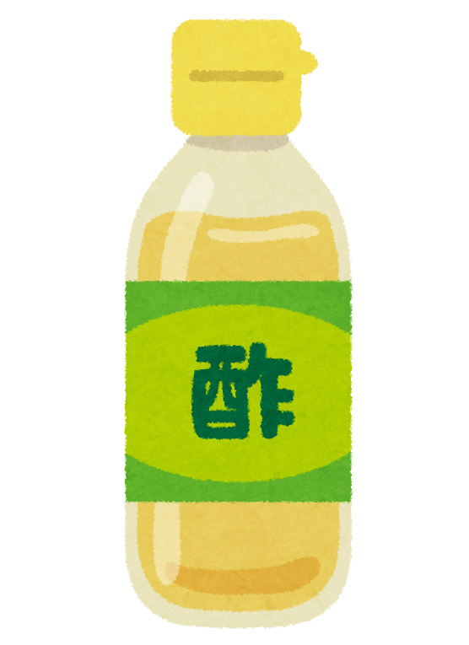

チーズには、「たんぱく質」をはじめ、骨や歯を丈夫にするのに欠かせない「カルシウム」、皮膚や粘膜の健康を維持する「ビタミンA」、たんぱく質の合成を助け、発育を促す「ビタミンB2」、血液をつくるのに大切な働きをもつ「ビタミンB12」が多く含まれています。

さらに、ナチュラルチーズには、たんぱく質の一種「ラクトフェリン」が含まれ、抗菌･抗ウイルス作用や中性脂肪減少、腸内環境の改善などに効果が期待できます。

さらに嬉しいことに、チーズなどの発酵食品は、乳酸菌や酵素の働きによってこれらの栄養素の吸収がアップします。

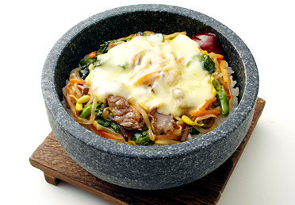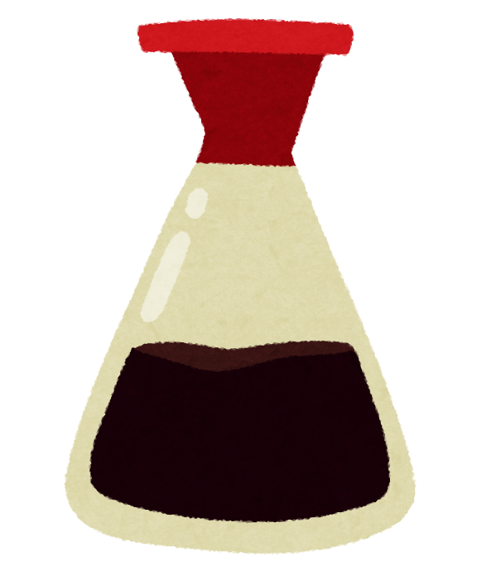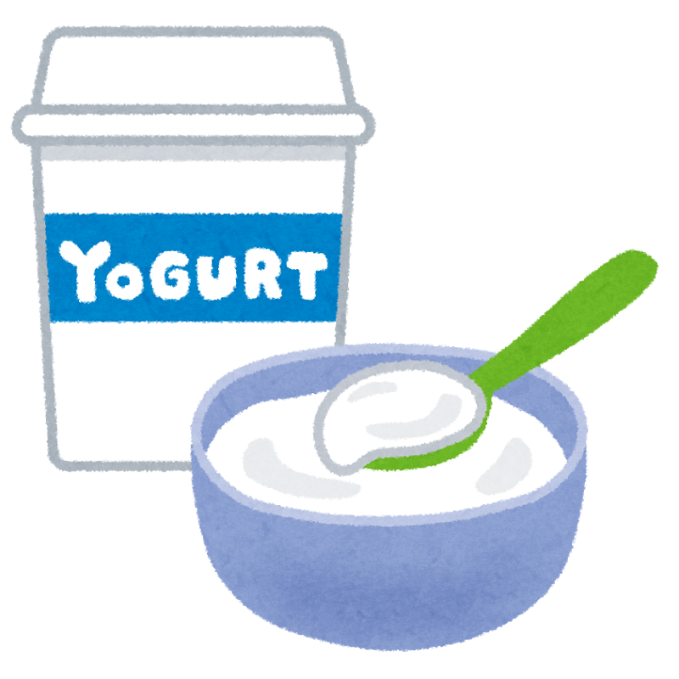

**１月1日　スーパーコート**

**日　スーパーコート**